在讲完人物设定和世界观设定后，设定篇终于迎来最后一个主题——情节设定。

在小说创作中，人物、情节、环境是三个相辅相成的要素。故事是以人物为核心展开的，人物在情节中生动活泛，环境使人物更具真实感。

一部成功的小说，不是塑造了令读者喜欢的人物，便是留下了令人印象深刻的故事情节。

对于我们小说创作者来说，总是在挖空心思设置吸引读者的故事情节，接下来我们就一起来聊聊情节设定这件大事儿。

**一、情节及相关释义**

简单点说，情节就是小说中的人物在不同的环境下应对的各种事件。一个完整的故事情节，一般包括开端、发展、高潮、结局四个部分。

即故事情节是在你设定的小说特定环境中，由于人物之间的互相关系或者人与环境间的矛盾冲突而产生的一系列事件发生、发展、高潮直至解决的过程。

情节在小说中的作用主要是通过故事情节来展现人物性格、表现中心。

一般说来，情节与人物，无非存在两种关系，通过人物来构建故事情节，或者为推动情节而塑造人物，前一种很好理解，后一种一般就是为了一些特定的情节增加配角性人物。

**二、具体情节设定**

对于小说初学者来说，在情节设定上可能存在一定困难，下面我们提供情节细纲辅助，这个辅助在玄派网上有，包括以下内容：

1. 地点环境

这个情节主要发生在什么地方？

这个场景环境有什么特点？

2.主要人物

涉及的主要人物有哪些？

他们是以什么方式登场的？

在该情节点中，他们各承担什么角色？（提供线索？解答谜题？提供助力？产生阻力？被踩？被装逼？……）

3.故事梗概

想要通过这个情节展现给读者什么？给读者讲述什么故事内容？

讲述一个故事？

引出一个人物？

解决一个谜题？

展现角色性格？

展现势力的实力？

4.高潮爽点

最大的爽点是什么？

奇遇、升级、寻宝、泡妞、发财、欺人、助人、探奇、求知。

主角得到了什么好处？

或者主角得到了什么成长？

5. 渴望

主要人物的内心渴望什么？

人物1：

人物2：

人物3：

6.阻力

阻碍主要人物内心渴望的因素有哪些？

按人物分别列出

7.行动&冲突

角色为了达到自己的目标，是如何行动的？

行动产生了什么样的冲突？

最终的结果如何？

根据以上要素，我们便可以生成这样一个一目了然的表格。我随便设定了一个情节在玄派上生成了如下表格目录：

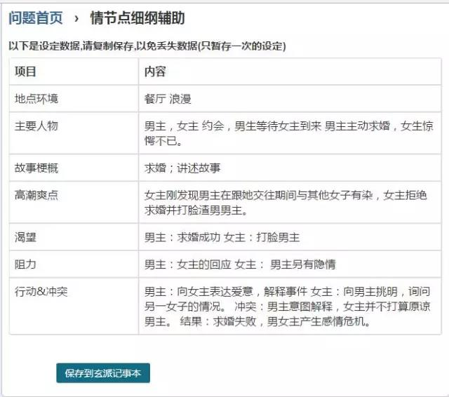



**三、情节设定注意事项**

(一)情节要真实自然

情节真实自然主要是指人物的发展行动必须符合该人物的性格，违反人物性格的情节设定是失败的，容易招致读者反感的。

比如，若非有意恶搞，让一直克制自守的唐僧在西天取经途中接受了某个妖精的勾引，一段时间内沉迷女色，无意西行，其后果必然招致人设的崩塌，和整部作品的大败笔。

我们应该谨记，再有新意的情节设定都不应脱离人物本来的性格特征，为了情节上的哗众取宠背叛人物内在性格逻辑最终得不偿失。

(二)情节的展开要围绕展示人物性格和命运

人物是情节的中心，受众真正关心的焦点正是人物的性格和命运。网文中经常强调一个代入感，读者之所以能代入人物，源于寻求与该人物性格与命运的共同点，在该人物身上寻找自我发现自我。

围绕展示人物性格，以跳舞的《邪气凛然》为例，

里面有一个叫乔乔的女孩，性格张扬可爱，只要她一出现，必然附带着搞笑的情节出现。

围绕展示人物命运，只要是讲述人物故事，它的主线必然是要围绕人物命运展开，一旦长时间或大的偏离，轻则读者认为你在水情节，重则弃书。

（三）男女频具体禁忌情节

一句话总结：“女怕种马，男怕绿帽”，这是网文中男女读者对网文感情线的一个雷点。

在传统文学中，是没有这一种说法的。网文因其形态的特殊性，才有了这么一个算是约定俗成的规则。

而为什么不能出现此类情节呢？归根到底还是一个代入感，试想男读者在代入主角的时候，出现绿帽情节，读者会作何感想？正常人势必大为不爽，让读者感到不爽，也就意味着作者会失去读者，影响成绩。

比如月关早年曾写过一本女主出轨的书，被读者喷得体无完肤，直到写了《回到明朝当王爷》才又重新聚集人气。

女频也是同样的道理，任何一名正常的女读者势必也不能忍受一个到处沾花惹草的男人。

因而我们的网文作家，为了你好我好大家好，还是尽量遵守这个不成文的规

则。